Урок №1
Тема: У знайомому класі
- Встав пропущені слова в тексті
Не приносити ____________________________________.
Не можна без ___________________ розпочинати роботу за комп'ютером.
Не треба торкатися _____________________________________.
Слід поводити себе ____________________________________.
Не працювати __________________________________ руками.
Сидіти слід на відстані не менше _______ см від екрана монітора i спину тримати ______________________.

- “Місток”
Впиши в кружальця назви трьох міст України.
Ч
В
Я
А

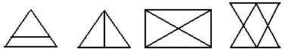
3.. Скільки трикутників на малюнках?

1)_________2)_______3)_________4)__________

Урок №2

Тема: Як підготувати комп'ютер до роботи
- Запиши призначення основних пристроїв комп'ютера:

- Системний блок_______________________________________
- Монітор ______________________________________________
- Клавіатура ___________________________________________
- Миша________________________________________________
- Принтер _____________________________________________
2. У кружечках цього трикутника розставте цифри від 1 до 9 так, щоб їх сума на кожній стороні дорівнювала 20.
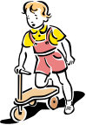
3. Розглянь малюнок, скільки кубиків на малюнку?

____________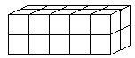
Урок 3
Тема: Поняття про операційну систему
- Обведи червоним кружечком вірні відповіді на питання “Що таке операційна система?”
  - Це програма що керує роботою клавіатури, миші, монітора, принтера, модему, сканера та вcix iншиx пристроїв комп'ютера.
  - Операційна система дозволяє записувати інформацію на диск
  - операційна система контролює виконання вcix інших програм.
  - Це пристрій комп’ютера.

- Знайди на малюнках 4 відмінності.
- Назви пристрої комп’ютера.

М _ _ _ _ _ _
К _ _ _ _ _ _ _ _ _
С _ _ _ _ _ _ _ _ _ _ _ _
М _ _ _
П _ _ _ _ _ _
С _ _ _ _ _

Урок 4
Тема: Операційна система Windows. Вікна.
- Що означають ці кнопки?
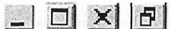
  - Обведи зеленим кольором кнопочку, яка закриває віконце.
  - Обведи синім кольором кнопочку, яка згортає вікно.
  - А червоним – ту що змінює розмір вікна.

2. Постав знаки „+” і „-” між числами так, щоб результат дорівнював 1.

    - 1 2 3 4 5 6 7 8 9 = 1

3. Чого не вистачає у цьому віконечку? Обведи це місце червоним кольором.

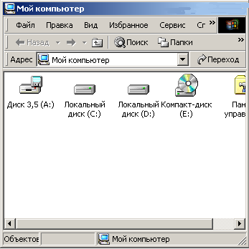

Урок №5

Тема: У світі інформації

1. Логогрифи - загадки, в яких додаванням до зашифрованого слова чи вилученням з нього певної букви утворюємо нове слово. Спробуйте розгадати:
- На нім барвисті квіти, трава зеленіє, а П додай - зоре усе, не пожаліє. ___________________________
- На клумбі гapнi, запашні, без К - лише гіллячки ми. ____________________________________
- Люблять нас yci збирати
Після дощику в ліску,
А як букву Г відняти,
Будем плавати в ставку. ___________________

2. Яка інформація важлива для уроку математики, виділіть зеленим кольором

- В лісі ростуть гриби.
- Від перестановки доданків сума не змінюється.
- 5 помножити на 6, буде 30.
- У жирафа довга шия.
- Задача складається з умови i запитання.

3. . Подивіться уважно на таблицю. Якого числа в ній не вистачає?
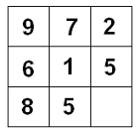

Урок №6
Тема: Від сприйняття до використання
1.За допомогою яких органів чуття людина отримує інформацію?

- _____________
- _____________
- _____________
- _____________
- _____________

2. Метаграми - це загадка, для відгадування якої треба в слові одну літеру замінити іншою. Спробуйте розгадати:

  - Полохлива i струнка,
3 роду оленів вона.
Коли ж змінити К на З
Птах у лісі закує. ______________________
  - Я є в одежі, а коли змінити другу букву, то стану маленькою тваринкою, що любить гратися з дітками.
_______________________________________


3. Василько та Іванко розповідали після рибалки один одному про свій улов. Іванко сказав, що до семи окунів двох недобрав, а Василько — що спіймав три карасі та дві рибки таких, як Іванко. Скільки всього риби спіймали хлопці?

________________________________________________________
Урок №7
Тема: Збереження інформації
1. Назвіть сучасні засоби збереження інформації?
 ________________________________
 _____________________________
 ______________________________
______________________________
 _______________________________
 ______________________________
2. Розгадайте інформацію, доповнивши прислів'я:
- На язиці ___________ а на ділі пусто.
- До роботи плачучи, а до ____________ скачучи.
- 3 самого початку думай, який буде _____________.
- Де багато крику, там мало ______________.
- Щоб інших вчити, треба свій _______________ поточити.

3. Покажи шлях до центра кіл. Сума чисел, записаних біля воріт повинна дорівнювати числу, записаному в центрі кіл.
70
30
20
25
5
40
15
10

Урок №8
Тема: Способи збереження інформації
- Кросворд "Природа"

1.
2.
3.
4.

Якщо ви правильно впишете у відповідні клітинки по горизонталі 4 слова, то у першому вертикальному стовпчику прочитаємо слово, що означає добре відоме yciм природне явище, пов'язане з появою води на тpaвi, листі дерев.
- Добре відома кожній дитині водойма .
- "Золота" пора року.
- Зимою i літом маячить одним цвітом.
- Садова кущова колюча смачна ягода.

- Летіли журавлі, а назустріч їм журавель. „Здоровенькі були, дев’ять журавлів!” — мовив журавель. — „Ні, нас не дев’ять. Як би ти був з нами, та ще двоє журавлів, тоді було б дев’ять”,— відповіли журавлі. Скільки летіло журавлів?

Відповідь: __________________________________________________

- Є траншея шириною 2 метри. Як перейти через цю траншею за допомогою двох дощок довжиною 2 метри? Зобрази на малюнку.

Урок №9
Тема: Пам'ять комп'ютера
1. Добери слово, близьке за значениям (синонім) до даних слів:
- друг - ______________;
- ворог - _____________;
- радість - _______________;
- хоробрий - _______________;
- заметіль - ________________.
Добери слова протилежні за значенням (антоніми) до слів:
- добрий - _________________;
- правда - _________________;
- ніч - __________________;
- мужній - _______________;
- білий - _________________.

2. Запиши різні двоцифрові числа, які можна утворити із цифр 1, 2, 3, якщо цифри в числі:
  - не можуть повторюватися;
__________________________________________
  - можуть повторюватися.
__________________________________________
3. Розділи прямокутник на чотири частини так, щоб у кожній з них була однакова сума чисел.

8 | 9 | 1 | 2 | 3
7 | 2 | 6 | 12 | 4
2 | 5 | 2 | 10 | 1
3 | 1 | 5 | 6 | 9
Урок №10
Тема: Передавання інформації
1. Анаграми - це загадки, для розв'язання яких треба переставити місцями букви. Спробуйте розгадати анаграми i виключити зайве слово.
- ААЛТІРК - __________________,
- АВА3ІЛ - ___________________,
- КОЖАЛ - ____________________,
- ШКААЧ - ____________________.
Яке слово зайве? Чому?

2. Було собі 6 міст України. Кожне місто поділили на 2 частини і заанаграмували в двох окремих стовпчиках. Підбери пари і віднови назви цих міст.

рак  цяни  віЛ  гУжо  тал  їв | иК  Він  Хів  аПов  вь  дор | _______  _______  _______  _______  _______  _______
3. За яких умов частка чисел дорівнює діленому?
Урок №11
Тема: Способи передавання інформації
1. Розгадай загадки.
3 и - я плаваю у мopi,
3 i - ловлю мишей в комopi. ____________________.
3 н - частина доби,
3 п - гpiє щозими. _____________________________.
3 л - риба прехороша,
3 т- звичайна огорожа. _______________________.
Травою зеленіє, квітами розквітає,
А як и додати - землю буде орати. ______________.
2. Розглянь малюнок i знайди:
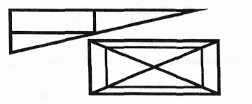
- 3 трикутники;
- 12 трикутників.
3. Розгадай ребуси:


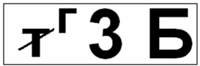

Урок №12
Тема: Кодування інформації
1. Уяви, що ти розвідник. Ти перехопив лист, i його треба розшифрувати.
Прочитай і розшифруй текст.
Зима
тоСять ромозні декинь. пеТер piбnomні вокзани i жіли. відчатка і лопхчики ругтом жібатъ ан вокзанку. ниВо вокзають on дульо ан вокзанах. кшьСки мixyc i дapocmi!

_____________________________________________________________________________________________________________________________________________________________________________________________________________________
_____________________________________________________.
2. В шараді потрібно вгадати слово. Кожне слово відгадується не одразу, а по частинах.
3 "Ч" над морем я літаю, ________________
3 "Г" у машині мало, ________________
3 "М" тебе я вдягаю, ________________
3 "Л" собачкою звуся. ________________

3. Розгадай ребуси:

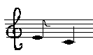
по
р
40
а
да
й
пі
це

Урок №13
Тема: Коди бувають piзнi
1. Відгадайте, в чому секрет цих peбyciв. (Розкодуйте записи).
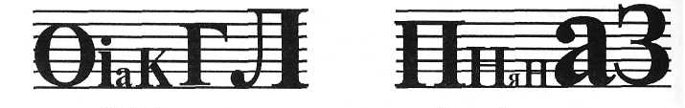
________________ ___________________

2. Знайдіть цифри у малюнках.
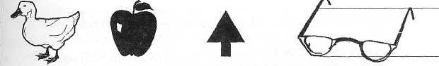

____ ____ _____ _______
3. Три шляхи, зображені на малюнку, ведуть у ліс, поле і село. Визначити, куди веде кожен шлях, якщо відомо, що:
1) шлях, який іде праворуч, не веде у село;
2) щоб потрапити до лісу, не треба йти ні праворуч, ні ліворуч.
?
?
?

Урок №14
Тема: Обробка інформації
1. Розв'яжіть задачі.
- Йшли брат з сестрою, чоловік iз жінкою. Знайшли три апельсини, а коли поділились, то кожному дісталось по одному. Як вони зуміли поділитись?
____________________________________________________________________________________________________________
- Сашко був у тaбopi з 15 липня по 7 серпня включно.
Скільки днів Сашко був у тaбopi, якщо в липні 31 день?
Скільки днів Сашко був у тaбopi?
_________________________________________________________
2. Розгадай ребуси:
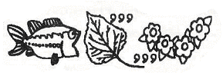

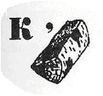

________________________________________________

- Є 5 сіл. Скільки потрібно прокласти доріг, щоб зв’язати кожне село з усіма іншими?
1
2
3
5
4

Урок №15
Тема: Процесор
1. Знайдіть ряд чисел за аналогією:
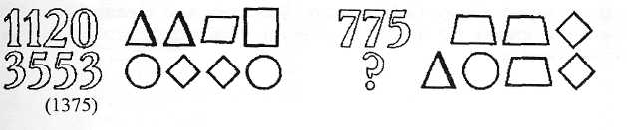
______________________
2. а) Означає те, що пришивають до старого одягу.
________________
б) Чого має багато болото, менше озеро, ще менше море, а зовсім не має річка? ___________________________________________________________
в) Відгадайте слова, які відрізняються тільки однією літерою:
- Сільськогосподарська машина, яку використовують у жнива. ________________________________________________________
- Те, у чому люди живуть. _________________________________
- Те, що є в рої бджіл. _______________________________________

3. Виділи червоним кольором пристрій комп’ютера, у якому знаходиться процесор. Доповни речення:
Процесор – це пристрій, який ____________________________________________________________________.
Урок №16
Тема: Текстовий редактор
1. Ось яку інформацію склав учень:
Береза
Береза дуже красиве дерево. У берези білий стовбур. 3 берези падають крилаті зернятка. Bimpoм зернятка розносяться по землі. 3 кожної зернинки виросте нова береза.
Вам сподобалось?
• Як його можна вдосконалити? Запиши свій текст:
____________________________________________________________________________________________________________________________________________________________________________________________________________________________________________
2. Що означають ці кнопочки у програмі текстовий редактор WordPad?
_______________________
_______________________
_______________________
_______________________

3. Три дівчинки – Леся, Марійка і Юля – з’їли персик, апельсин і грушу. Коли їх запитали, хто що з’їв, дівчатка відповіли жартома.
Леся: „Марічка з’їла персик, а Юля апельсин.”
Марічка: „Леся з’їла персик і Юля персик.”
Потім Юля додала, що в першій і в другій відповідях одна частина правильна, а друга – ні. Що ж з’їла кожна з дівчаток?
________________________________________________________________________________________________________________________.

